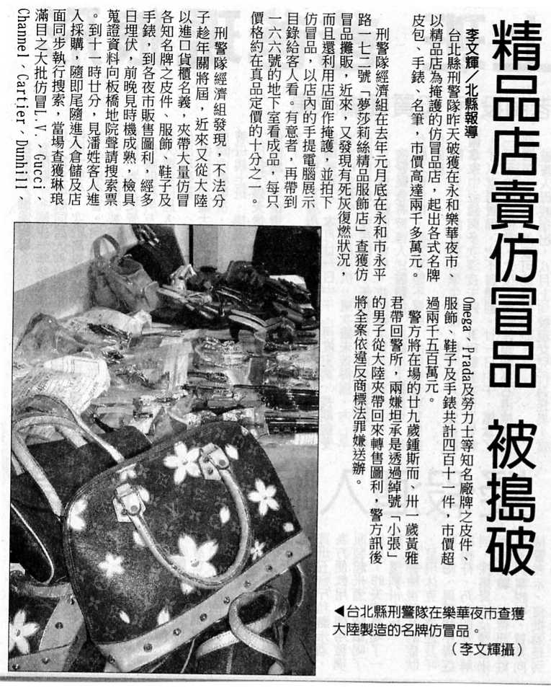
編號：025
字數：483
一、沒有得到商標權人或團體商標權人的同意，而有下列情形之一者：
1於同一商品或服務，使用相同之註冊商標或團體商標者。
2於類似之商品或服務，使用相同之註冊商標或團體商標，有致相關消
費者混淆誤認之虞者。
3於同一或類似之商品或服務，使用近似於其註冊商標或團體商標之商
標，有致相關消費者混淆誤認之虞者。
都構成侵害他人的商標權，依照現行商標法第八十二條可對行為人科處三年以下有期徒刑、拘役或科或併科新臺幣二十萬元以下罰金。
二、本件中販賣仿冒商品的人，或者意圖販賣而陳列、輸出或輸入的人，則可以科處一年以下有期徒刑、拘役或科或併科新臺幣五萬元以下罰金。
三、不管是直接侵害或者是販賣還是陳列仿冒商標的商品，都會構成刑事責任。當然如果被害人一併提起民事訴訟，行為人還是要負擔民事侵權行為的損害賠償責任。
四、而且這個刑事責任是非告訴乃論之罪，不能因為被害人撤回告訴，法院就可以不受理訴訟。
五、消費者購買仿冒商品，在我國目前尚不構成犯罪。但是在國外，有些西歐國家對於外國旅客攜帶有仿冒商標的物品者，有科處行政罰鍰的規定，貪小便宜的消費者，可應謹慎注意。當然最好不要買仿冒品，以免助長犯罪。

